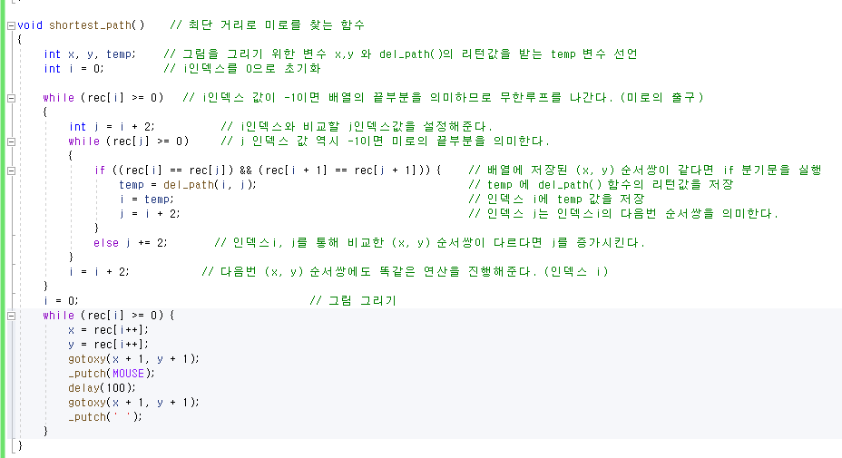

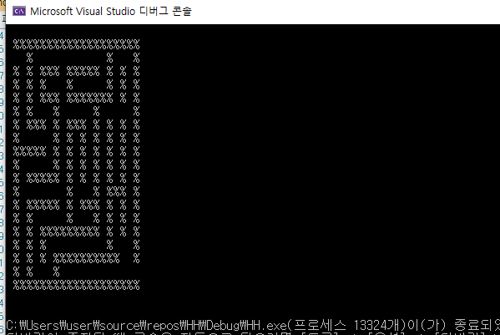

right_hand_on_wall( ) 함수의 delay(100) 부분을 없애주어 프로그램을 실행하였을 때

right_hand_on_wall( ) 함수에 의한 커서이동은 보이지않고 (눈에 보이지 않는 속도로 이미 끝남)

shortest_path( ) 함수에 의한 커서이동만 보인다.